|  |  |
| --- | --- |
|  |  |

**Comunicação Supervisório Detector de nível**

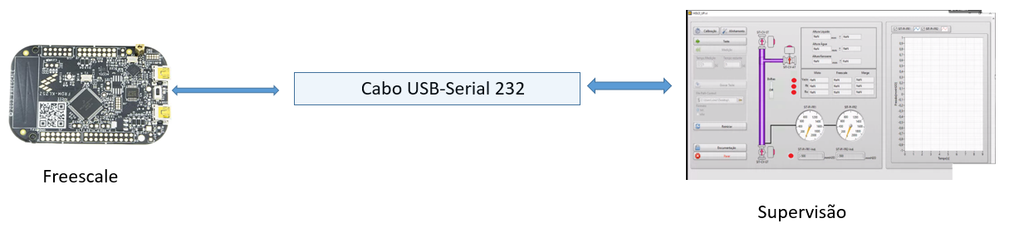

Figura 1 - Testes para Desenvolvimento/Programação da comunicação Labview Freescale

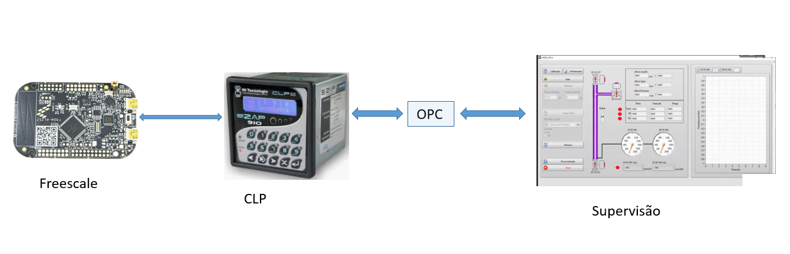

Figura 2 - Testes para comunicação Labview Freescale

1. Planejamento do teste de comunicação do freescale;

* Desenvolvimento da comunicação entre supervisão e Freescale conforme doc anexo *Comunicação.pdf* .
  1. Montagem de echo para verificar se comunicação está funcionando (Vinicius)
  2. Cabo USB-Serial para realizar a comunicação
  3. Realizar teste de comunicação conforme Figura 1(Niede e Vinicius).

1. Verificar com a HI o padrão de cabo RS232;

* Documento enviado em anexo (link enviado pelo Fabio da HI). O padrão utiliza três fios.
* Ao final de todos os testes de comunicação será feito cabo longo para conexão entre Caixa Detector de Nível <-> CLP.

1. Acertar com o Fábio da HI a atualização do programa do CLP, armário 0200;

* Fábio informou que o programa do CLP está sendo feito e precisa ser carregado. É necessário ter testes do item 1 terem tido resultado positivo.
* Os testes serão realizados conforme Figura 2.

1. Definir o procedimento para o botão “Alinhar”;
2. Procedimento do método merge para o cálculo das frações;

* Definir/Validar Documento *Calculos_Holdup_Merge.pdf*

1. Definir critérios para o acionamento dos alarmes junto com o Eugênio e o Ricardo;